Bài 1:

- Khách hàng (Actor)

- Vai trò: Khởi xướng tương tác; thực hiện các hành động như đăng nhập, chọn sản phẩm, tạo/Thanh toán đơn.

- Trên sequence: gửi yêu cầu và nhận phản hồi (return message).

- Website (Object giao diện/ứng dụng)

- Vai trò: Trung gian tiếp nhận yêu cầu từ Khách hàng, hiển thị giao diện; gọi sang các dịch vụ xử lý (xác thực, thanh toán, đơn hàng) và trả kết quả lại cho Khách hàng.

- Trên sequence: phát/nhận thông điệp đồng bộ tới dịch vụ; quản lý luồng điều kiện (alt/opt/loop).

- Hệ thống thanh toán (Payment Gateway/Service)

- Vai trò: Xử lý bước thanh toán (tạo phiên, xác minh, nhận kết quả); có thể redirect, trả trạng thái thành công/thất bại.

- Trên sequence: nhận yêu cầu từ Website, phản hồi kết quả (return), có thể hoạt động bất đồng bộ tuỳ tích hợp.  
  
  
Bài 2:  
Ảnh có chứa văn bản, biểu đồ, hàng, Song song

Nội dung do AI tạo ra có thể không chính xác.

Phân loại:  
- Synchronous Message (đồng bộ)

1) Khách hàng → Website: nhậpThôngTin()

2) Website → AuthService: verify(email, password)

- Return Message (trả về)

3) AuthService → Website: OK

4) Website → Khách hàng: hiểnThịTrangCáNhân

- Asynchronous Message (bất đồng bộ)

5) Website → AuthService: logAsync()

Ghi chú:

- Thông điệp (1) và (2) cần phản hồi trước khi bước tiếp theo diễn ra.

- (5) là tác vụ nền (ghi log) không chặn UI.

Bài 3 :  
Ảnh có chứa văn bản, biểu đồ, Song song, hàng

Nội dung do AI tạo ra có thể không chính xác.

Bài 4 :  
Ảnh có chứa văn bản, biểu đồ, hàng, Song song

Nội dung do AI tạo ra có thể không chính xác.

Bài 5 :  
Ảnh có chứa văn bản, biểu đồ, Song song, hàng

Nội dung do AI tạo ra có thể không chính xác.

Bài 6 :  
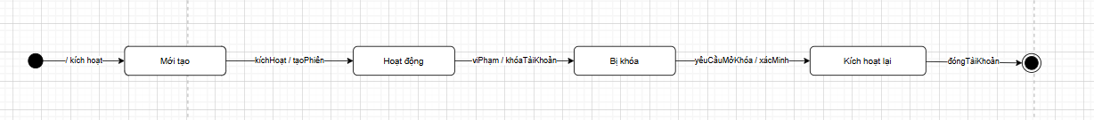

Bài 7 :  
Ảnh có chứa hàng, Sơ đồ, Phông chữ, biểu đồ

Nội dung do AI tạo ra có thể không chính xác.

Bài 8 :  
Ảnh có chứa văn bản, ảnh chụp màn hình, hàng, Sơ đồ

Nội dung do AI tạo ra có thể không chính xác.

Bài 9 :  
Ảnh có chứa văn bản, biểu đồ, Song song, số

Nội dung do AI tạo ra có thể không chính xác.